促销商品
- 红包类型
点击“促销商品”--》“红包类型”，进入如下界面
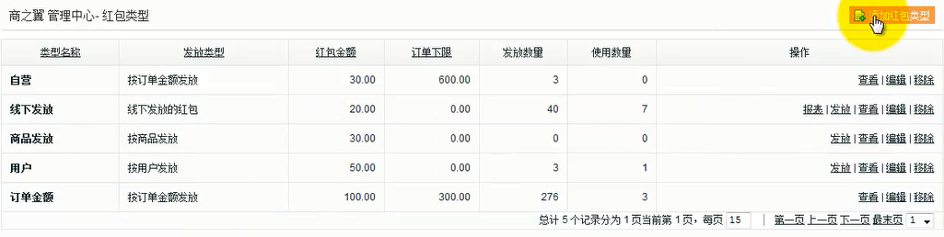
发红包活动是一种促销活动。红包有面值，可以抵现金，只能在规定时间内使用， 一个订单只能使用一个红包。红包的发放方式有四种：指定用户发放，按商品发放（在指定时间内只要购买该商品就送红包，买几件商品就送几个红包），按订单金额发放（在指定时间内只要订单金额达到一定数额就送红包，达到几倍数额就送几个红包），还可以线下发放。
- 团购活动
商品管理--》商品列表--》编辑商品，如图
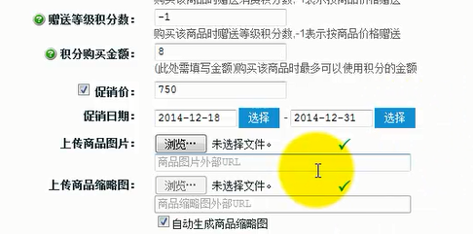
勾选“促销价”，输入促销该商品的价格，选择促销开始和结束的日期。设置成功之后，前台该商品就显示在团购商品中。
- 优惠活动
包括满减、满赠、满多少钱打几折。也可添加优惠活动
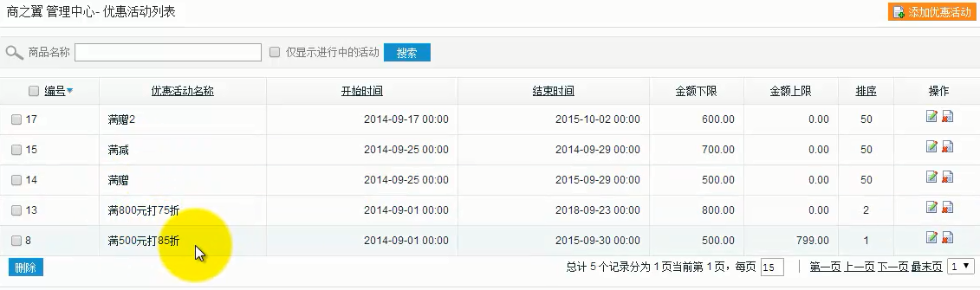
点击右上角按钮“添加优惠活动”，进入下面界面
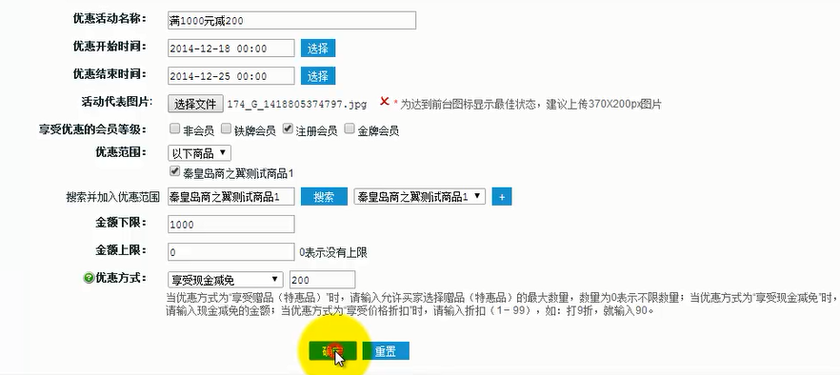
- VIP超值礼包
促销管理--》超值礼包，可添加新的超值礼包。点击右上角“添加超级礼包”，如图1
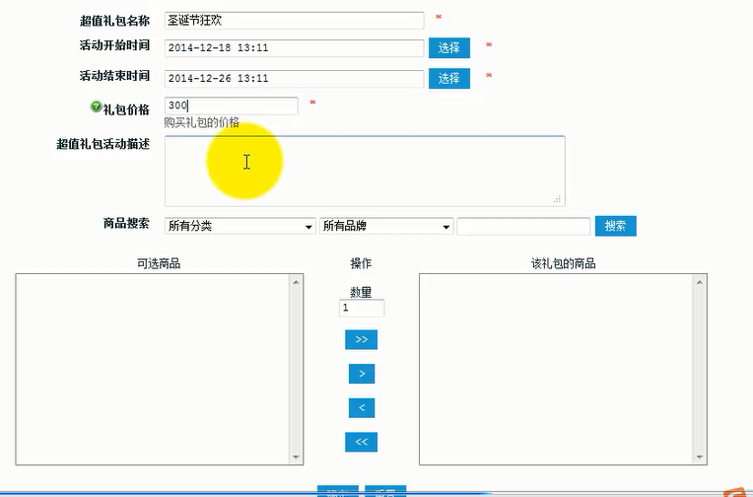
注：活动关联商品需要先搜索商品，生成商品列表，然后再选择添加活动开始时间和结束时间。
- 云豆商城商品
促销管理--》积分商城商品，如图
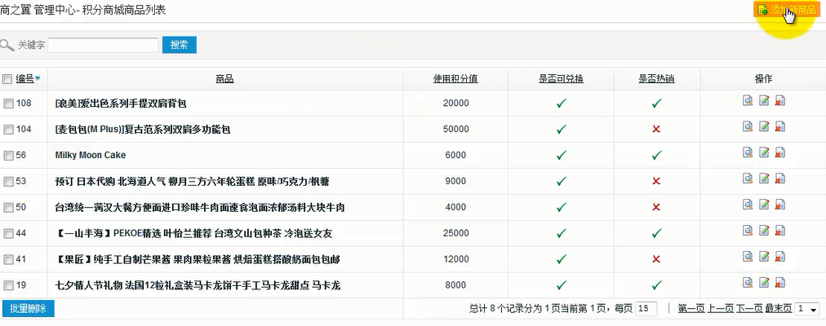
点击右上角按钮“添加新商品”，如图
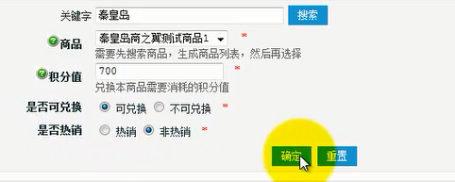
注：需要先点击关键字文本框右边的“搜索”按钮，先搜索商品，生成商品列表，然后再选择。

